Obec Číhalín
Zastupitelstvo obce Číhalín
Obecně závazná vyhláška obce,

kterou se vydává požární řád obce

Zastupitelstvo obce Číhalín se na svém zasedání konaném dne 27.7.2025, usnesením č. 4-25/5 usneslo vydat na základě § 29 odst. 1 písm. o) bod 1 zákona č. 133/1985 Sb., o požární ochraně, ve znění pozdějších předpisů (dále jen „zákon o požární ochraně“), a v souladu s § 10 písm. d) a § 84 odst. 2 písm. h) zákona č. 128/2000 Sb., o obcích (obecní zřízení), ve znění pozdějších předpisů, tuto obecně závaznou vyhlášku (dále jen „vyhláška“):

Čl. 1
Úvodní ustanovení

(1) Tato vyhláška upravuje organizaci a zásady zabezpečení požární ochrany v obci.

(2) Při zabezpečování požární ochrany spolupracuje obec zejména s hasičským záchranným sborem kraje, občanskými sdruženími a obecně prospěšnými společnostmi působícími na úseku požární ochrany.

Čl. 2
Vymezení činnosti osob pověřených zabezpečováním požární ochrany v obci

- Ochrana životů, zdraví a majetku občanů před požáry, živelními pohromami a jinými mimořádnými událostmi na území obce Číhalín (dále jen „obec“) je zajištěna jednotkou sboru dobrovolných hasičů obce (dále jen „JSDH obce“) podle čl. 5 této vyhlášky a dále jednotkami požární ochrany uvedenými v příloze č. 1 této vyhlášky.

- K zabezpečení úkolů na úseku požární ochrany byly na základě usnesení zastupitelstva obce dále pověřeny tyto orgány obce:
- zastupitelstvo obce - projednáním stavu požární ochrany v obci minimálně 1 x za 12 měsíců nebo vždy po závažné mimořádné události mající vztah k zajištění požární ochrany v obci,
- starosta - zabezpečováním pravidelných kontrol dodržování předpisů a plnění povinností obce na úseku požární ochrany vyplývajících z její samostatné působnosti, a to minimálně 1 x za 12 měsíců.

Čl. 3
Podmínky požární bezpečnosti při činnostech a v objektech se zvýšeným nebezpečím vzniku požáru se zřetelem na místní situaci

Obec nestanoví se zřetelem na místní situaci žádné činnosti ani objekty se zvýšeným nebezpečím vzniku požáru ani podmínky požární bezpečnosti vztahující se k takovým činnostem či objektům.

Čl. 4
Způsob nepřetržitého zabezpečení požární ochrany v obci

- Přijetí ohlášení požáru, živelní pohromy či jiné mimořádné události na území obce je zabezpečeno systémem ohlašoven požárů uvedených v čl. 7.

- Ochrana životů, zdraví a majetku občanů před požáry, živelními pohromami a jinými mimořádnými událostmi na území obce je zabezpečena jednotkami požární ochrany uvedenými v čl. 5 a v příloze č. 1 vyhlášky.

Čl. 5
Kategorie jednotky sboru dobrovolných hasičů obce, její početní stav a vybavení

- Obec zřídila JSDH obce, jejíž kategorie, početní stav a vybavení jsou uvedeny v příloze č. 2 vyhlášky.

- Členové JSDH obce se při vyhlášení požárního poplachu dostaví ve stanoveném čase do hasičské stanice JSDH obce na adrese Číhalín 6, anebo na jiné místo, stanovené velitelem JSDH.

Čl. 6
Přehled o zdrojích vody pro hašení požárů a podmínky jejich trvalé použitelnosti

- Vlastník nebo uživatel zdrojů vody pro hašení požárů je povinen tyto udržovat v takovém stavu, aby bylo umožněno použití požární techniky a čerpání vody pro hašení požárů.

- Zdroje vody pro hašení požárů na území obce jsou uvedeny v příloze č. 3 vyhlášky.

Čl. 7
Seznam ohlašoven požárů a dalších míst, odkud lze hlásit požár, a způsob jejich označení

(1) Obec Číhalín zřídila ohlašovnu požáru, která je označena tabulkou „Ohlašovna požáru“, na adrese Číhalín, č. p. 68 (Obecní úřad Číhalín, telefonní číslo 739 072 202).
(2) Další místa a způsoby jak ohlásit požár:
a) stisknutím tlačítka označeným „Požární poplach“ na budově Obecního úřadu
Číhalín, č. p. 68,
b) na telefonním čísle: „150“ nebo „112“.

Čl. 8
Způsob vyhlášení požárního poplachu v obci

Vyhlášení požárního poplachu v obci se provádí:
- signálem „POŽÁRNÍ POPLACH”, vyhlašovaným elektronickou sirénou (napodobuje hlas trubky, troubící tón „HO – ŘÍ”, „HO – ŘÍ”) po dobu jedné minuty (je jednoznačný a nezaměnitelný s jinými signály)
- v případě poruchy technických zařízení pro vyhlášení požárního poplachu se požární poplach v obci vyhlašuje obecním rozhlasem.

Čl. 9

Seznam sil a prostředků jednotek požární ochrany

Seznam sil a prostředků jednotek požární ochrany podle výpisu z požárního poplachového plánu kraje Vysočina je uveden v příloze č. 1 vyhlášky.

Čl. 10
Zrušovací ustanovení

Touto vyhláškou se ruší obecně závazná vyhláška č. 1/2010, požární řád obce, ze dne 6.4.2010.

Čl. 11
Účinnost

Tato vyhláška nabývá účinnosti počátkem patnáctého dne následujícího po dni jejího vyhlášení.

............................... ...................................
Štveráček Zdeněk v.r. Ing. František Holub v.r.
místostarosta starosta

………………………
Miroslava Svobodová v.r.
místostarosta

Příloha č. 1 k obecně závazné vyhlášce, kterou se vydává požární řád

Seznam sil a prostředků jednotek požární ochrany

z požárního poplachového plánu Kraje Vysočina

- Seznam sil a prostředků jednotek požární ochrany pro první stupeň poplachu obdrží ohlašovny požárů obce a právnické osoby a podnikající fyzické osoby, které zřizují jednotku požární ochrany.

- V případě vzniku požáru nebo jiné mimořádné události jsou pro poskytnutí pomoci na území obce určeny podle I. stupně požárního poplachu následující jednotky požární ochrany:

Jednotky požární ochrany v I. stupni požárního poplachu
 | První jednotka požární ochrany | Druhá jednotka požární ochrany | Třetí jednotka požární ochrany | Čtvrtá jednotka požární ochrany
Název jednotek požární ochrany | Stanice Třebíč | Přibyslavice | Čechtín | Číhalín
Kategorie jednotek požární ochrany nebo minimální počty a vybavení hasičské stanice HZS | JPO I | JPO III/1 | JPO III/1 | JPO V

Pozn.:
JPO – jednotka požární ochrany

Příloha č. 2 k obecně závazné vyhlášce, kterou se vydává požární řád

Požární technika a věcné prostředky jednotky požární ochrany obce

Název jednotek požární ochrany | Kategorie jednotek požární ochrany | Požární technika a věcné prostředky požární ochrany | Počet členů
Číhalín | JPO V | 1x CAS 15 MAN, 1 x DA Ford, 1x požární stříkačka PS 12 TAZ Trnava , 1x elektrocentrála Alfain 9,7 kW, 1 x plovoucí motorové čerpadlo, 1 x motorová pila, 1 x kalové čerpadlo | 15

Pozn.:
CAS – cisternová automobilová stříkačka,
DA – dopravní automobil.

Příloha č. 3 k obecně závazné vyhlášce, kterou se vydává požární řád

Přehled zdrojů vody určených pro hašení požárů v obci

Legenda:
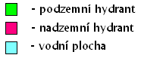

1 - podzemní hydrant u domu č.p. 72
2 - podzemní hydrant u domu č.p. 12
3 - nadzemní hydrant u domu č.p. 17
4 - podzemní hydrant u domu č.p. 8
5 - požární nádrž
6 - podzemní hydrant u domu č.p. 1
7 - podzemní hydrant u domu č.p. 39
8 - podzemní hydrant u domu č.p. 76 (pod plochým kamenem)
9 - vodní plocha
10 - nadzemní hydrant u domu č.p. 58
11 - podzemní hydrant u domu č.p. 64
12 - podzemní hydrant u domu č.p. 56
13 - podzemní hydrant u sportovního areálu
14 - podzemní hydrant u odbočky na Kratochvílův mlýn
15 - podzemní hydrant u odbočky k vodárně
16 - podzemní hydrant naproti silážní jámě
17 - podzemní hydrant u domu, č.p. 80
18 - podzemní hydrant u domu č.p. 86
19 - podzemní hydrant u domu č.ev. 200

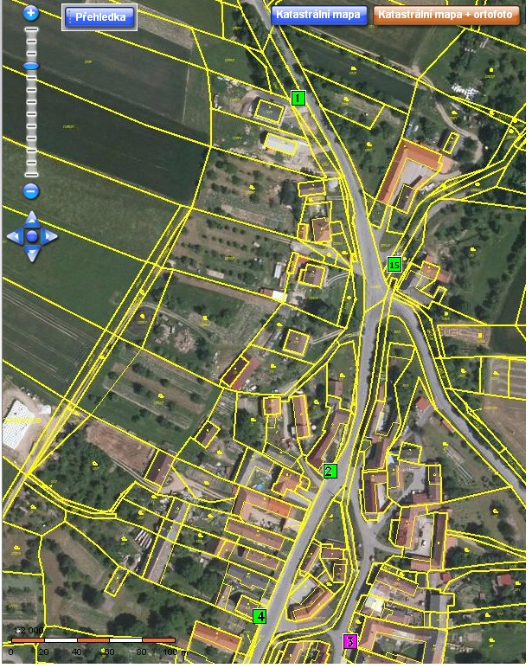

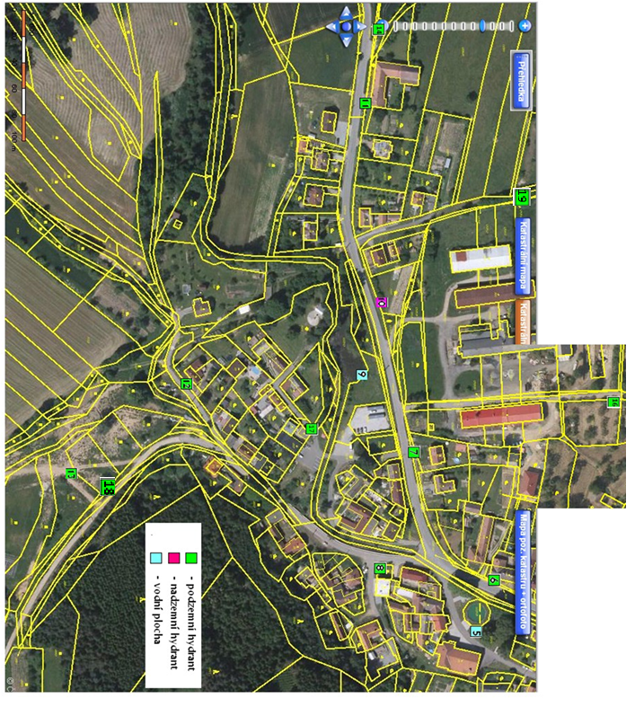

§ 7 odst. 1 zákona o požární ochraně

